Лабораторная работа №8

“Построение кратчайших остовых деревьев графа”

1 ЦЕЛЬ РАБОТЫ

Целью работы является изучение метода построения кратчайших остовых деревьев графа на примере алгоритма Прима-Краскала.

2 ПОСТАНОВКА ЗАДАЧИ

1. Получить задание у преподавателя в виде исходного неориентированного графа.

2. Составить схему алгоритма программы, определяющей кратчайшее остовое дерево графа с помощью алгоритма Прима-Краскала.

3. Создать программу, реализующую алгоритм Прима-Краскала. Исходный граф задается в виде матрицы смежности, вводимой построчно с помощью консоли. Программа должна вывести список ребер, входящих в кратчайшее остовое дерево.

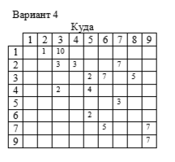

Рисунок 1 – Задание по варианту

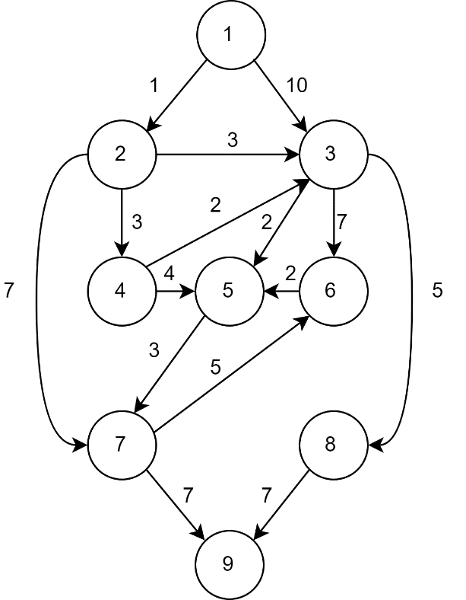

Рисунок 2 – Граф по варианту

3 КОД ПРОГРАММЫ

#include <iostream>

#include <cstring>

#define INF 9999999

#define V 9

using namespace std;

int G[V][V] = {

{0, 1, 10, 0, 0, 0, 0, 0, 0},

{0, 0, 3, 3, 0, 0, 7, 0, 0},

{0, 0, 0, 0, 2, 7, 0, 5, 0},

{0, 0, 2, 0, 4, 0, 0, 0, 0},

{0, 0, 0, 0, 0, 0, 3, 0, 0},

{0, 0, 0, 0, 2, 0, 0, 0, 0},

{0, 0, 0, 0, 0, 5, 0, 0, 7},

{0, 0, 0, 0, 0, 0, 0, 0, 7},

{0, 0, 0, 0, 0, 0, 0, 0, 0}

};

int main () {

int no_edge;

int selected[V];

memset (selected, false, sizeof (selected));

no_edge = 0;

selected[0] = true;

int x;

int y;

cout << "Edge" << " : " << "Weight";

cout << endl;

while (no_edge < V - 1)

{

int min = INF;

x = 0;

y = 0;

for (int i = 0; i < V; i++)

{

if (selected[i]) {

for (int j = 0; j < V; j++)

{

if (!selected[j] && G[i][j])

{

if (min > G[i][j]) {

min = G[i][j];

x = i;

y = j;

}

}

}

}

}

cout << x << " - " << y << " : " << G[x][y];

cout << endl;

selected[y] = true;

no_edge++;

}

return 0;

}

4 ТЕСТИРОВАНИЕ

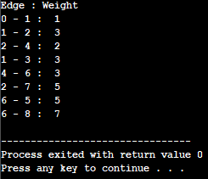

Рисунок 3 – Результат работы программы

ВЫВОД

В ходе выполнения лабораторной работы был изучен метод построения кратчайших остовых деревьев графа на примере алгоритма Прима-Краскала. В результате была написана программа, реализующая данный алгоритм. В программу вносятся данные из матрицы смежности, а на выходе получается список рёбер, входящих в кратчайшее остовое дерево.